Chapitre 03 : Les dégâts et les pertes
Une maladie de plante peut-être définie par une succession de réponses invisibles et visibles des cellules et des tissus d’une plante, suite à l’attaque d’un micro-organisme ou à la modification d’un facteur environnemental qui provoquent des bouleversements de forme, de fonction ou d’intégrité de la plante. Ces réponses peuvent induire une altération partielle voire la mort de la plante ou de certaines de ses parties qui se traduit par le mot dégâts. Ces dégâts causent dans certains cas des pertes économiques c.à.d une diminution de la valeur marchande qui est en relation étroite avec la commercialisation du produit agricole.
Par exemple,
- Quelques taches superficielles de tavelure sur les pommes et poires d’un verger d’agrément représentent un symptôme et constituent un dégât (perte esthétique par rapport à un fruit présentant un phénotype « parfait »), mais n’entraînent pas de pertes financières, ce fruit parfaitement comestible n’étant pas destiné à la commercialisation. Par contre, dans un verger destiné à la production commerciale de fruits de table, ces taches induisent un déclassement du produit et une diminution de leur valeur marchande (ce qui constitue une perte financière) car leur aspect est moins apprécié des filières de commercialisation.
- Par ailleurs, si les lésions superficielles de Venturia sont envahies ultérieurement par des parasites secondaires (Trichothecium, Monilia), les fruits pourrissent et ne sont plus consommables.

3.1. Conséquences des maladies sur les cultures
3.1.1. Effet sur la production
Malgré les importants moyens de lutte actuellement utilisés, les maladies de plantes entrainent toujours des pertes considérables de production qui varient selon le type de culture. L’intensité et le type de lutte utilisés. On estime que 10% de la production potentielle mondiale est perdue suite aux maladies de plantes.
3.1.2. Effets sur la valeur ajoutée
Les maladies des plantes peuvent affecter les produits après leurs récolte ou encore diminuer leur qualité et donc leur valeur ajoutée. On estime que dans certains cas les pertes après récolte s’élèvent jusqu’à 40% de la production potentielle. Transports, traitements, stockages, distribution, consommateurs autant d’étapes où la maladie peut survenir.

3.2. Appréciation des dégâts et des pertes :

On cherche à avoir des fruits esthétiques, car les gens n’achètent pas des fruits avec une tache de pathogène même si celui-ci n’est pas toxique. On prendra plutôt instinctivement des fruits beaux, propres et parfaits. Les champignons qui attaquent les plantes peuvent libérer des mycotoxines, métabolites secondaire, dont certaines sont très toxiques pour l’homme. Des normes seront donc appliquées pour réduire les mycotoxines. L’exemple type de ces toxines est celui de l’ergot du seigle.

3.2.1. Différents types des pertes :

*Pertes directes : elles affectent le producteur (dépréciation de qualité):

- dites « primaires » : si elles touchent la production elle-même. Exemple : l’altération des produits de la récolte (fruits, tubercules) au cours d’une saison donnée.

- dites « secondaires » : si elles touchent le potentiel de production. Exemple : la diminution de la durée de vie économique d’un arbre fruitier suite à l’infection par un pourridié radiculaire ou le feu bactérien ;

*Pertes indirectes : elles se situent en aval de la production pendant toutes les phases de conservation et de commercialisation. Exemples : - Chez le négociant - Chez l’industriel - Chez le consommateur

Exemple : un parasite tellurique (Rhizoctonia solani, par exemple) peut provoquer des pertes de récoltes directes sur pomme de terre (en quantité), des coûts de gestion de la maladie, des coûts supplémentaires de tri. Des pertes indirectes concernent les contaminations de semences et du sol. A l'échelle de l'exploitation, de la communauté agricole (coopérative par exemple), des systèmes d'exportation et commerciaux peuvent s'ensuivre. Le rôle de la situation de production est essentiel dans ce cas (effets de la mécanisation, disparition du tri manuel, marché de la pomme de terre lavée).

3.2.2. Aspect financier des pertes :
Les pertes s’évaluent par rapport :

- Au rendement potentiel théorique : le potentiel génétique d'une plante placée dans un environnement abiotique idéal et indemne de toute contrainte parasitaire

- Au rendement réel maximum : rendement atteint dans des conditions écologiques réelles.

Le rendement maximum réel diminué du rendement obtenu en absence de toutes mesures de contrôle donne les pertes potentielles des agents pathogènes. Les pertes réelles sont celles qui sont effectivement observées nonobstant la mise en œuvre de mesures de protection

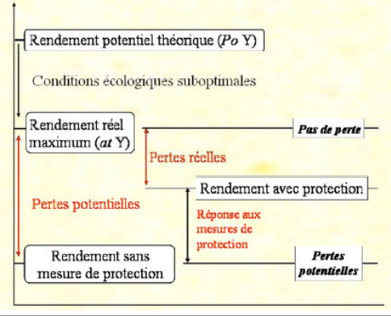

Selon cette figure, dans une production, on établit le rendement théorique comme le rendement maximal que l’on peut atteindre, mais que l’on n’atteint jamais à cause d’un ensemble d’atteinte. Le rendement réel maximum, en revanche, est le rendement maximal que l’on pourrait atteindre sans aucune attaque pathogène en prenant compte ces atteintes. Un des objectifs de la phytopathologie est de rapprocher le rendement le plus possible du rendement réel maximum à l’aide de mesures de protection qui l’éloigneront donc du rendement sans protection. Pour autant, de nos jours, on n’arrive pas à rapprocher de beaucoup le rendement avec protection du rendement réel maximum (40 % de pertes dues aux pathogènes chaque année). Pour cela, chaque partie cultivable doit être exploitée au maximum. De plus, au cours de la saison, il faudra réagir vite dès qu’on détecte le pathogène pour éviter la contamination.

3.3. Les facteurs contribuant à croitre l’importance des dégâts :
• La monoculture sur de vastes surfaces ;
• L’usage de variétés améliorées ;
• Culture de nombreux végétaux hors de leur zone d’origine (biotope) ;
•Les échanges internationaux favorisent la dissémination mondiale des maladies ;
•L’usage des pesticides répété.

3.4. Importance socio-économique des maladies des plantes

Les champignons filamenteux présentent donc un intérêt industriel. Néanmoins, ils représentent un risque dans le domaine de l’industrie agroalimentaire sous forme de contamination des denrées alimentaires. En effet, elles peuvent être à l’origine d’importantes dégradations des propriétés physicochimiques entraînant une altération de la qualité des denrées alimentaires :

- Le premier type d’altération de la qualité des aliments concerne la qualité dite « marchande ». La prolifération des moisissures, qu’elles soient pathogènes ou non, entraîne des modifications défavorables des caractéristiques diététiques et organoleptiques, tels l’aspect, la texture, l’odeur et la saveur des aliments, avec des conséquences économiques importantes dans l’industrie agroalimentaire (Figure 3).

-Le deuxième type d’altération de la qualité des aliments concerne la qualité dite « sanitaire ». La prolifération des moisissures pathogènes entraine une diminution de l’innocuité des aliments et représentent un risque pour la santé du consommateur. La production de métabolites secondaires comme les mycotoxines est responsable d’un taux élevé de toxicité et la présence de ces métabolites représente donc un risque sanitaire majeur pour la santé humaine et animale. Une espèce donnée de champignon microscopique peut générer plusieurs types de mycotoxines, et une même mycotoxine peut être produite par plusieurs espèces de moisissures. L'Organisation des Nations Unies pour l'alimentation et l'agriculture (FAO) estime qu'environ 25% des céréales produites dans le monde sont contaminées par des mycotoxines. Les mycotoxines sont soit d’origine endogène et dans ce cas on peut les retrouver dans les spores ou le thalle, soit d’origine exogène, on les retrouve alors au sein du substrat de développement de la moisissure.

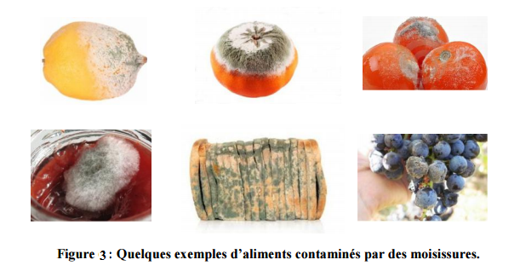

Exemples de pertes
•1845 : Le mildiou de la pomme de terre (Phytophtora infestans) est introduit en Europe (Irlande) provoqué la destruction complète de la production (famine).
• 1935 : USA la rouille des céréales (Puccinia graminis) provoqué la destruction de la moitié de la production de blé (25 millions de qx).
• 2006-2007 : Le mildiou de la pomme de terre (Phytophtora infestans) fait disparaitre la production dans le nord et le nord-ouest Algérien.
•2010 : Le Feu bactérien des arbres fruitier (Erwinia amylovora) a contaminé plus de 20 millions d’arbres fruitiers à l’instar du pommier, du poirier, du néflier et du cognassier au niveau des régions du centre et 7 millions d’arbres dans les Hauts-Plateaux en Algérien recensés en 2011.

